# Задание №2. Экспорт документа из системы электронного документооборота для ознакомления вне системы.

**Дано**: Система электронного документооборота (далее ЭДО). Для работы с документами реализовано прозрачное редактирование. Под этим понимается следующее, при открытии документа из ЭДО он открывается в приложении редакторе (например, MS Word). После сохранения изменений и закрытия приложения редактора документ сохраняется в ЭДО автоматически (прозрачно для пользователя).

Иногда возникает необходимость поработать с документов вне ЭДО. Для этого реализована возможность экспорта документа из ЭДО. Для этого нужно выделить документ, выбрать действие *Эспорт*, выбрать местоположение и сохранить.

Визуально это выглядит так:

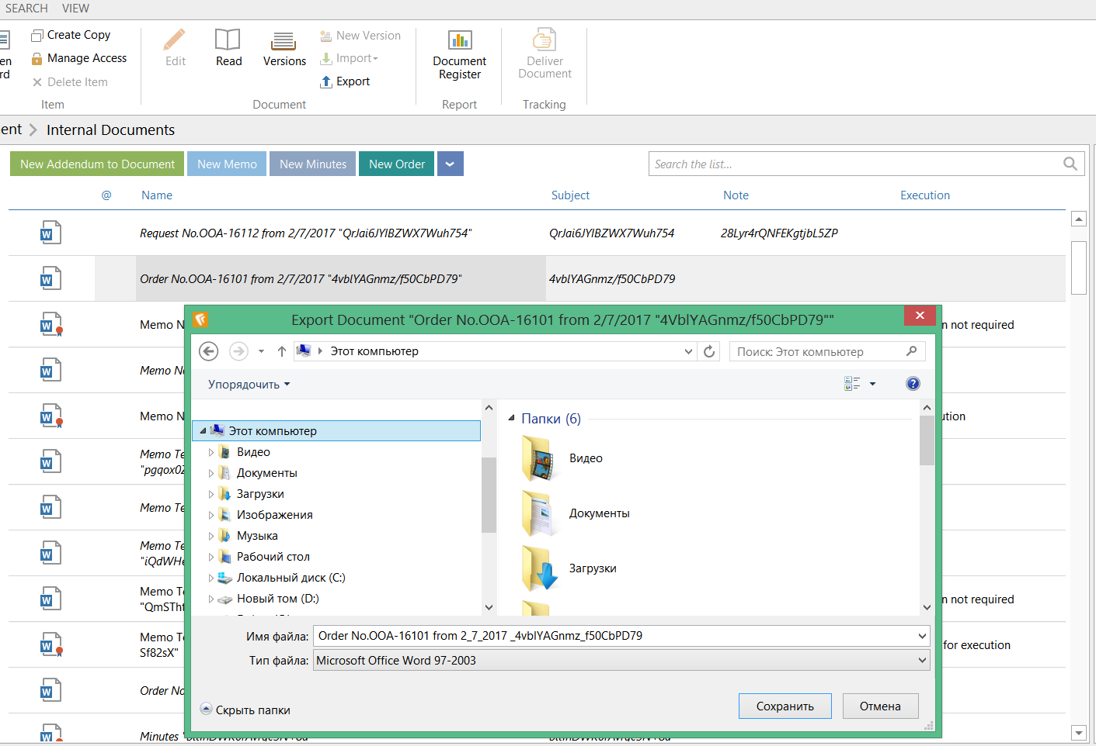

**Задание**:

1. Разработать тестовые ситуации, для проверки процесса экспорта документа из ЭДО.

*Примечание*: ситуации должны быть максимально короткими, но отражающими полностью суть проверки. Детальные шаги расписывать не надо.